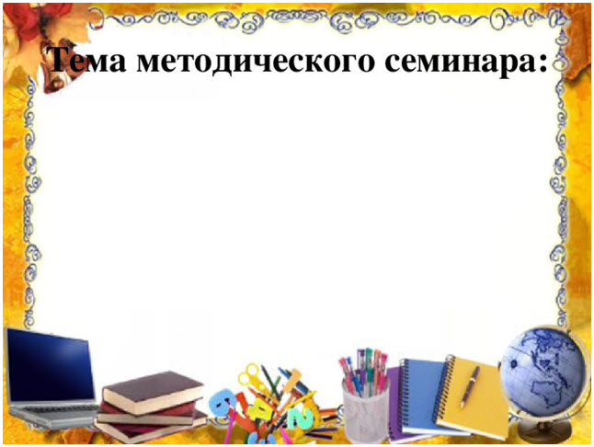
Опыт подготовки учащихся к ОГЭ и ЕГЭ по физике и особенности ЕГЭ 2018
«Знания и только знания делают человека свободным и великим» Писарев

План работы семинара
1.Открытый урок в 11-м классе: «Методика решения задач части1ЕГЭ по физике». Учитель физики МКОУ «Эрпелинская СОШ» Беркиханов Д.Ш.
2.Обсуждение открытого урока:
А) Самоанализ
Б) Анализ урока присутствовавшими на уроке, критические высказывания, пожелания, рекомендации.
В) Выводы.
3) Анализ КИМов, выработка общих рекомендаций учителям физики района по подготовке к ЕГЭ 2018 го года.
Роль учителя в школе действительно велика, но он не всемогущ, и обучить может лишь того, кто хочет учиться.

Цель: рассмотреть вопросы обучения учащихся решению заданий ЕГЭ по физике разного типа:
- анализ графических, табличных заданий;
- заданий на методы научного познания, запись результатов измерения;
- заданий по астрономии;
- использование алгоритмов решения задач с малыми затратами времени и усилий.

Присутствовало – 14 учителей

